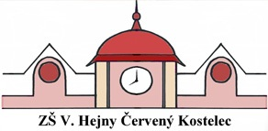

Den otevřených dveří
a
Školička pro předškoláky

Srdečně zveme zájemce na Den otevřených dveří, který se bude konat ve středu 22.3.2023 od 8:00 do 16:00 hod na obou stupních ZŠ V. Hejny . Je možné si prohlédnout obě budovy školy a dle zájmu navštívit i výuku.
Na 1. stupni v přízemí proběhne odpoledne Školička pro předškoláky od 15:00 – 16:30. Děti si zde vyzkouší zábavné aktivity, které jsou součástí výuky 1. ročníku a rodiče v případě zájmu mohou zatím nahlédnout do matematické Kavárny nebo učebny informatiky.
Součásti odpoledních hodin na 1. stupni bude průběžně od 15,00 do 16,00 v předmětu informatika ukázka Bluebootu a iRobotu. V matematické Kavárně v 5.B od 15,15 do 16,00 vám děti předvedou, jak se učí matematice a logickému myšlení. Můžete si to s nimi vyzkoušet.
Na 2. stupni budou v odpoledních hodinách připraveny ukázky z předmětů , co se děti učí, jaké pomůcky k tomu využíváme. Získáte informace o provozu školy, prohlédnete si kmenové i odborné učebny.
V případě, že se rozhodnete navštívit některou hodinu, prosíme, abyste přicházeli na začátku vyučovací hodiny a odcházeli až po její skončení.

